Впервые в Узбекистане !
Моторное масло премиум класса из Японии.

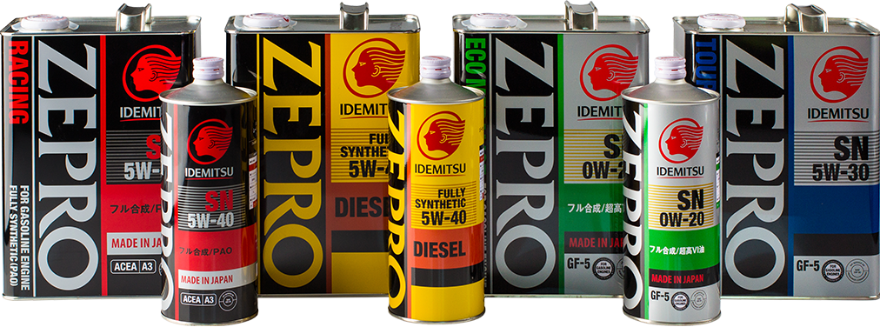

IDEMITSU KOSAN Co Ltd. – была основана в 1911 году в Кита-Кюсю (префектура Фукуока) семьей Идемитсу и является одной из крупнейших нефтяных корпораций Японии. На сегодняшний день корпорация «Idemitsu Kosan Co., Ltd.» занимает лидирующие позиции во многих отраслях; производит высокотехнологичные смазочные материалы, техническую пластмассу, химические продукты тонкого синтеза, а также занимается электронным производством (органические светодиоды OLED). Корпорация «Idemitsu Kosan Co., Ltd» - занимает 8 место в мире, вторая нефтедобывающая и нефтеперерабатывающая компанией Япониии обладает четырьмя нефтеперерабатывающими и 2 нефтехимическими заводами, а также 5 заводами по всему миру.

Более 40% японских автопроизводителей используют моторные масла и смазочные материалы бренда «Idemitsu» первичной заливки при выпуске новых автомобилей. Является производителем моторных масел и смазочных материалов для многих автомобильных корпораций мира, таких как Honda, Subaru, Mazda, Toyota, Nissan.

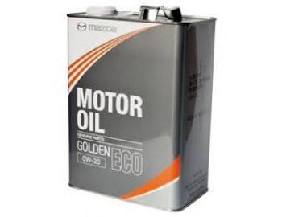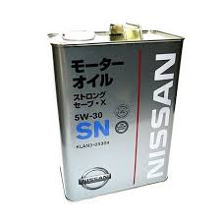

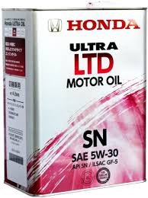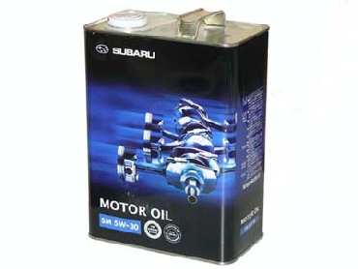

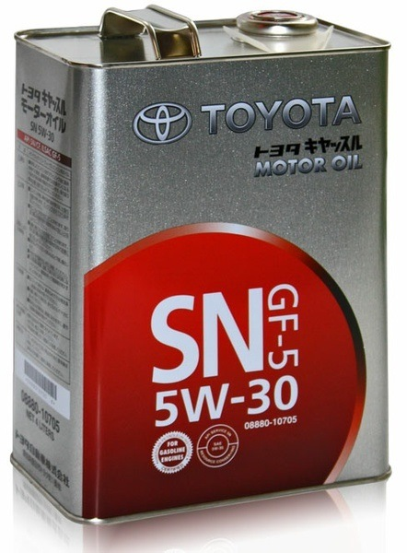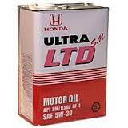

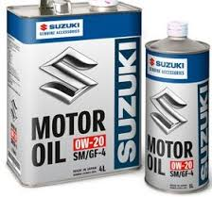

Девизом компании является: «Idemitsu - имя, которому доверяют», продукция которая защищает и помогает эффективно работать миллионам транспортных средств во всем мире в течение нескольких десятилетий!

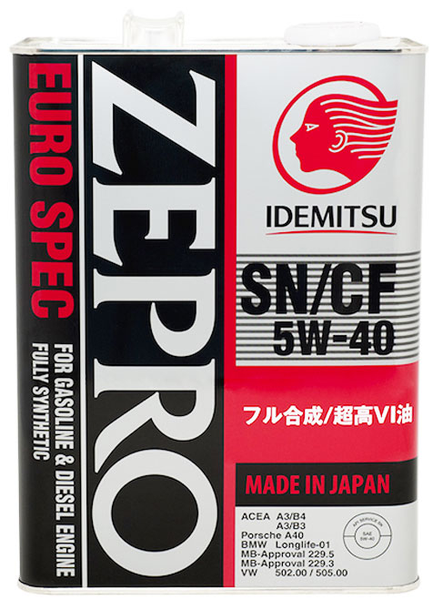
Zepro Eurospec 5W-40
Высококачественное синтетическое моторное масло для четырехтактных форсированных бензиновых и дизельных двигателей легковых автомобилей, микроавтобусов, внедорожников, в том числе с турбонаддувом.
Соответствует спецификации: API SN, АСЕА А3/В3-10 & А3/В4-10, Porsche A40,
BMW Longlife -01 MB 229.3/229.5, VolksWagen 502.00/505.00 Виды фасовки: 1л, 4л

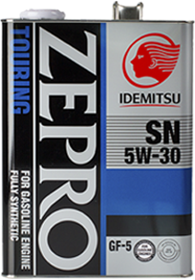
Zepro Touring 5W-30
Полностью синтетическое моторное масло, рекомендованное для бензиновых двигателей нового поколения, в том числе и с турбонаддувом. Данное масло превосходно защищает двигатель и турбину при высоких нагрузках и оптимизирует расход топлива. Соответствует спецификации: API SN, ILSAC GF-5 Виды фасовки: 1л, 4л

Теперь в Узбекистане масло IDEMITSU
в НОВОЙ Канистре !

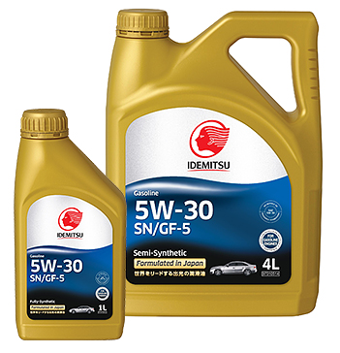
IDEMITSU Extrreme 5W30 SN/CF-5 Fully-Sinthetic
Рекомендуется для всех современных 4-тактных бензиновых двигателей легковых автомобилей. Idemitsu Extreme Eco 5W-30 SN/GF-5 Fully-Synthetic - высококачественное моторное масло, произведенное на основе синтетического базового масла (VHVI), полученного по технологии гидрокрекинга, содержащее высокоэффективный пакет присадок, обеспечивающий соответствие новейшей спецификации ILSAC GF-5. Данная спецификация предъявляет к маслам очень высокие требования в части обеспечения таких свойств как, топливная экономичность, уменьшенное содержание фосфора, что положительно сказывается на системах очистки выхлопных газов, снижение износа двигателя и возможность пуска двигателя при низких температурах.
Преимущества Idemitsu Extreme 5W30 SN/CF-5 Fully-Synthetic
- температура застывания -41градус, масло хорошо сохраняет текучесть при низких температурах
- выносливо при высоких нагрузках
- хорошие показатели при высоких температурах
- хорошие моющие качества, чистота двигателя
Виды фасовки: 1л, 4л
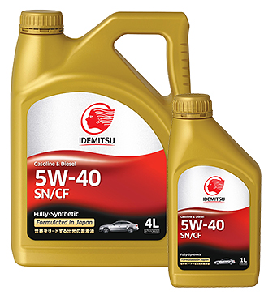
IDEMITSU Extrreme 5W40 SN/CF Fully-Sinthetic
Idemitsu Extreme 5W40 SN/CF Fully-Synthetic- является маслом наивысшего качества и пользуется большой популярностью во всем мире. Само масло выполнено из синтетического базового масла наивышей категории (VHVI). Оно создано методом гидрокрекинга благодаря чему были удалены сера-азотосодержащие соединения. Это поспособствовало добиться очень хороших физико-химических показателей. Моторное масло Idemitsu Extreme 5W40 SN/CF Fully-Synthetic получило новый допуск по API SN, который был принят 2010 году.
Преимущества Idemitsu Extreme 5W40 SN/CF Fully-Synthetic
- отличная теплоотдача
- устойчивая масляная пленка
- легкий запуск зимой
- устойчиво на угар температура вспышки 238 градусов
- чистота двигателя
- минимальный износ агрегатов двигателя
Виды фасовки: 1л, 4л
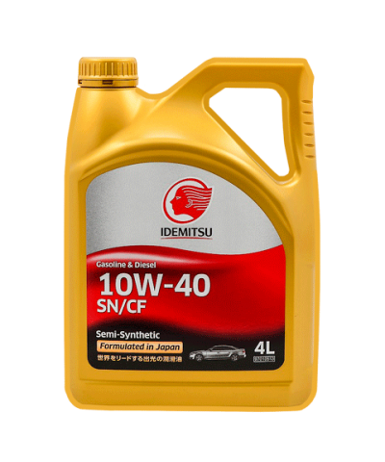 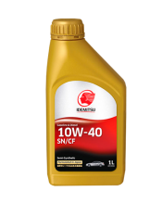 IDEMITSU Extrreme 10W40 SN/CF Semi-Sinthetic
Полусинтетическое моторное масло IDEMITSU Extrreme 10W40 SN/CF Semi-Sinthetic разработано на очищенной синтетической основе и подходит всем типам бензиновых двигателей. Специальные присадки, входящие в состав данного масла способствуют снижению шума при работе двигателя. Масло отличается стойкостью к высоким температурам и рекомендовано для использования во всех моделях 4-х тактных дизельных и бензиновых двигателей.

Одобрено API SN/CF
Вид фасовки - 4 л. и 1 л.

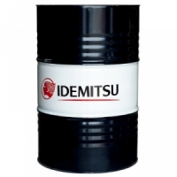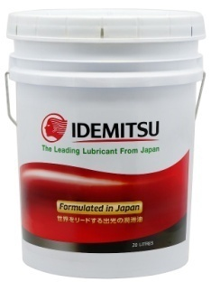

IDEMITSU DIESEL CLEAN 15W40 CI-4/DH-1
Масло всесезонное Idemitsu Diesel Сlean для современных дизельных двигателей с turbo-charge, EGR. Jaso: DH-1, API CI-4, CH-4/SL, SJ |ACEA E7-08|Mack EO-M+|MB 228.2/3|MTU Type2|MAN M3275|Volvo VDS-3|Cummins CES 20076/77/78 |Renalt RLD-2.
15W-40 CI-4/DH-1
Высококачественное масло рекомендуется для всех типов дизельных двигателей, которые могут быть установлены на дорожной, внедорожной, строительной, добывающей технике, а также на электросиловых установках и для которых регламентировано применение топлива с содержанием серы не менее 0,035% (Евро3). Превосходно защищает двигатель от отложений, коррозии и износа.
Одобрено JASO DH-1 и API CI-4
Соответствует Спецификациям:
ACEA E7-08; MB 228. 3; MAN 3275; Cummins CES 20076/77/78; Mack EO-M Plus; MTU Type 2; Renault RLD-2; Volvo VDS -3.
Виды фасовки: 200 л, 20 л

IDEMITSU DIESEL CLEAN 15W40 CJ-4/SM
Всесезонное дизельное моторное масло с самые высокие стандарты требования, подходящего для смешанных парков дизельных транспортных средств с разными стандартами требования от II ЕВРО до IV ЕВРО.В основе высококачественное базовое минеральное масло IDEMITSU разработанное по самым передовым технологиям и требованиям для дизельных двигателей. Рекомендовано для двигателей MITSUBISHI FUSO IV EURO, а также ISUZU, обеспечивающие защиту и уменьшает износы каталитических конвертеров, является альтернативой OEM.
Одобрено API CJ-4/SM
Виды фасовки: 200 л, 20 л

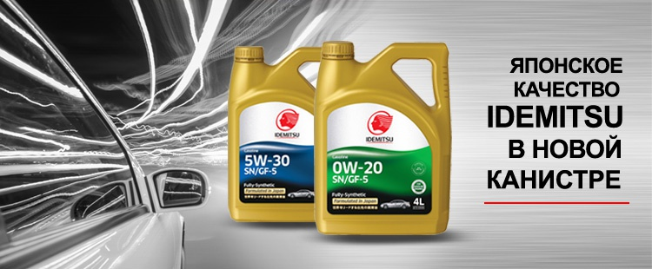

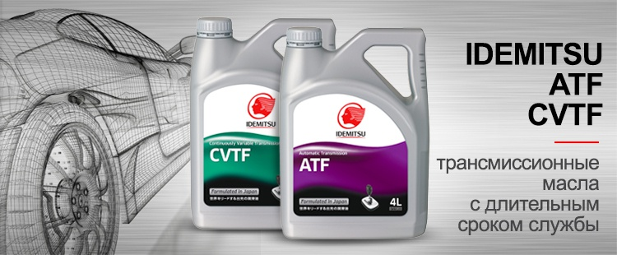

Аккумуляторы от производителей - поставщиков на автомобильные заводы!

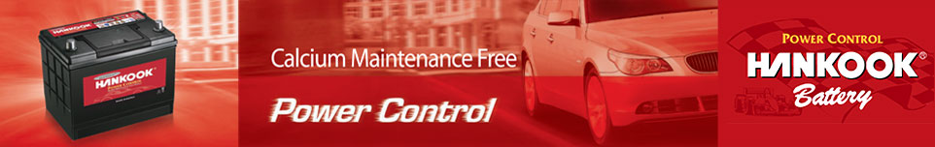
Марка аккумуляторных батарей HANKOOK принадлежит южнокорейской компании AtlasBX Co. Ltd., основанной в 1944 году. Её детище - разработка первого в Корее необслуживаемого (Maintenance-Free) аккумулятора. На сегодняшний день Atlas BX это лидер среди южнокорейских производителей автомобильных аккумуляторов, работает по мировым стандартам качества, благодаря которому, компания продает аккумуляторные батареи почти на всех мировых рынках.
Батареи HANKOOK - это высокое качество и прочность, и низкое производство брака, проявляемого в процессе эксплуатации. Компания AtlasBX Co. Ltd. Выпускает разные аккумуляторные батареи таких марок как: Atlas, Dupex, Hankook, Koba, Aurora, Alphaline, Exrider.
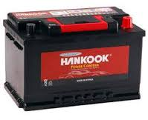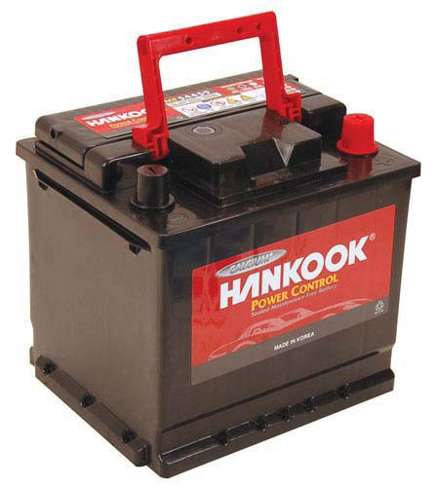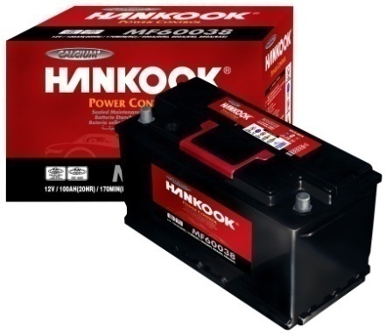

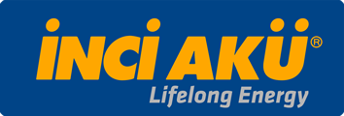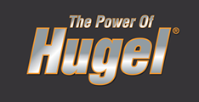

Компания Inci Aku (Инджи Акю) была основана Джевдетом Инджи под названием «Инджи Акю Сан.А.Ш.» в 1984 году в городе Маниса как дочернее предприятие Exide.
Компания ИнджиАкю является поставщиком продукции на автомобильные заводы таких компаний как Ford, Fiat, Hyundai, Mercedes, BMC, LandRover, Mithsubishi, Peugeot, Isuzu и Kia как в Турции, так и за рубежом, продается в 72 странах мира.
На рынке Республики Узбекистан компания Inci Aku (Инджи Акю), предлагает серию аккумуляторных батарей под названием "HUGEL"

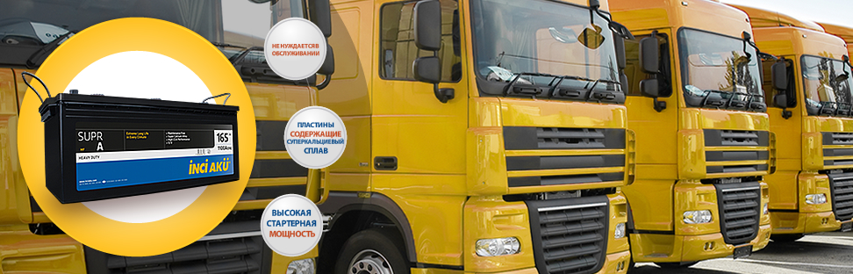
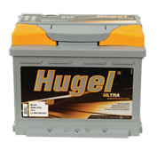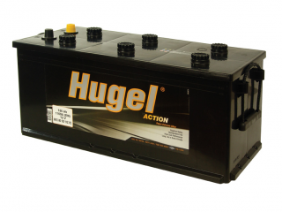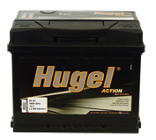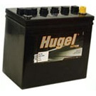
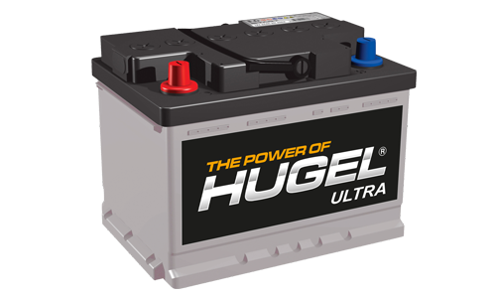

Автошины всегда в наличии на все случаи жизни !
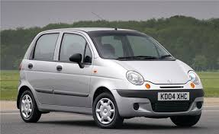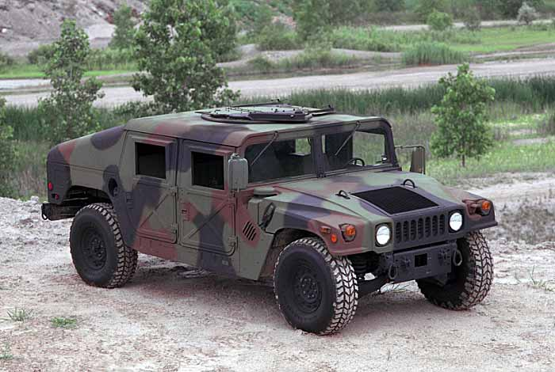
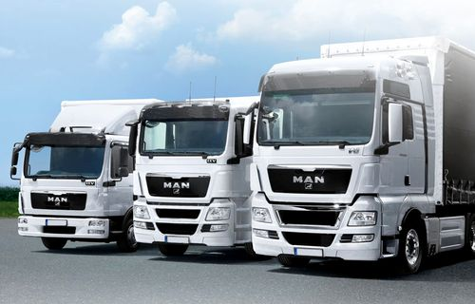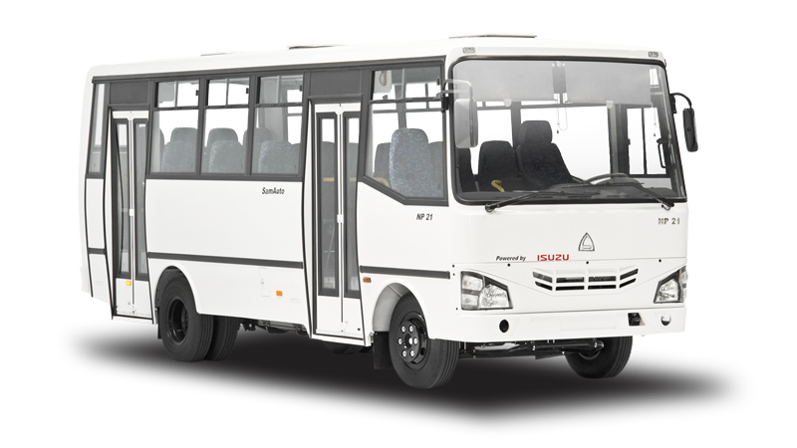
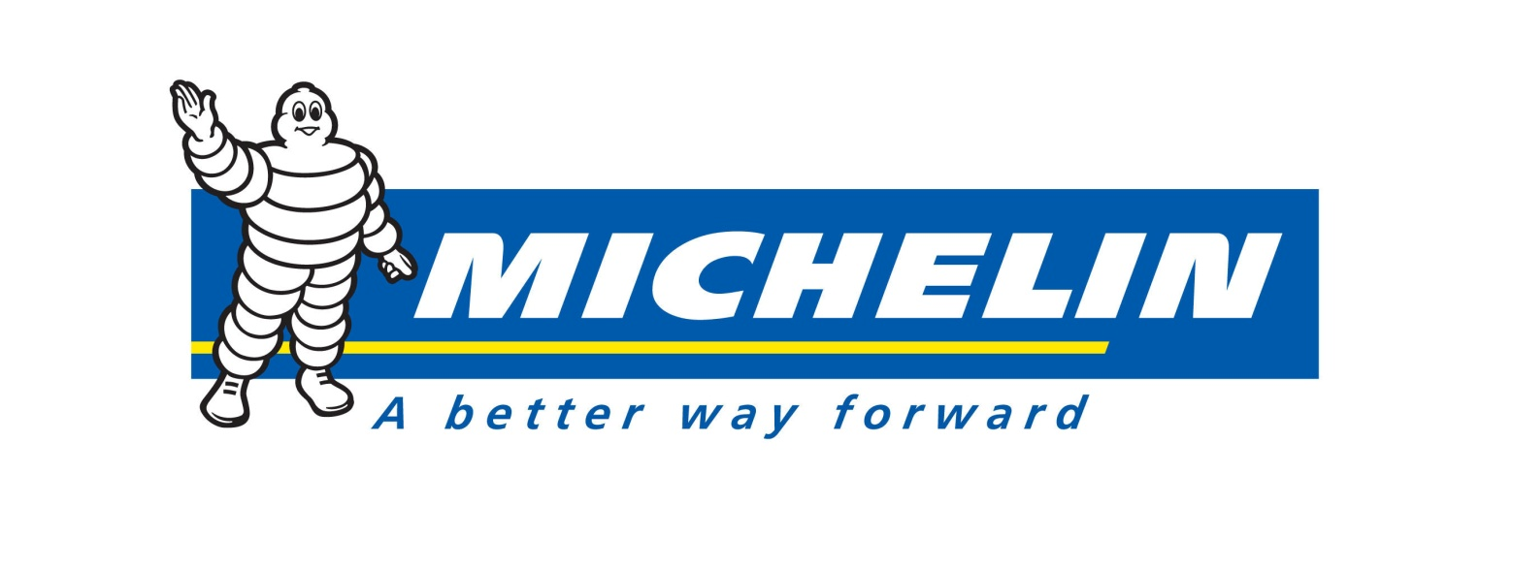Фирма Michelin была создана в 1889 году двумя братьями Андре и Эдуардом Мишелен, которую они назвали Michelin &Co. С тех пор компания превратилась в мощный концерн, заводы которого расположены по всему миру. Michelin является автором многих инноваций в шинной индустрии, таких как изобретение радиальных шин в 1946 году, появление на рынке 1992 году "зеленых шин" Energy, имеющий низкий коэффициент сопротивлению качению, что позволяет экономить топливо. С 1988 года компания поглотила американского производителя шин B.F. Goodrich Company, а за всю историю компании она приобрела в общей сложности около десяти шинных компаний разной величины, таких как Kormoran, Tigar, Kleber, Uniroyal, Warior, Riken, Taurus, а также заводы по восстановлению ...
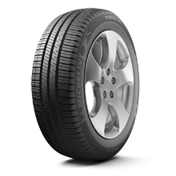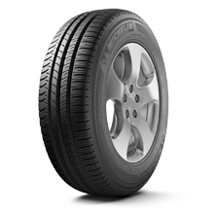 ENERGY XM2 ENERGY SAVER + ENERGY SAVER 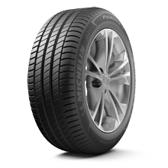 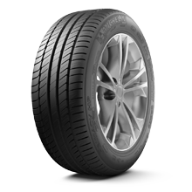 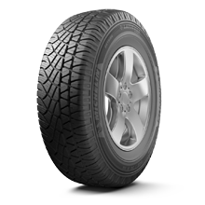 PRIMACY 3 PRIMACY HP LATTITUD CROSS
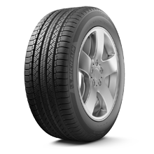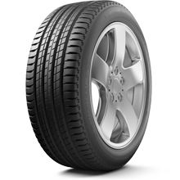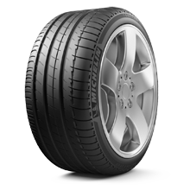
LATTITUD TOUR HP LATTITUD SPORT 3 LATTITUD SPORT

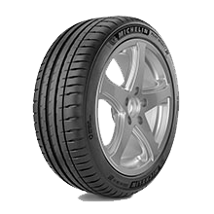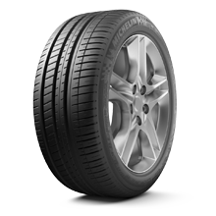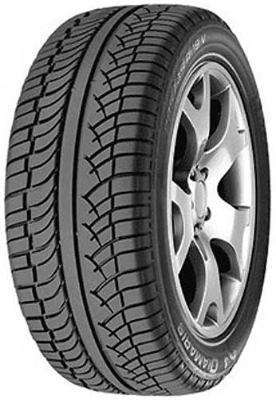
PILOT SPORT 4 PILOT SPORT 3 LATTITUD DIAMARIS

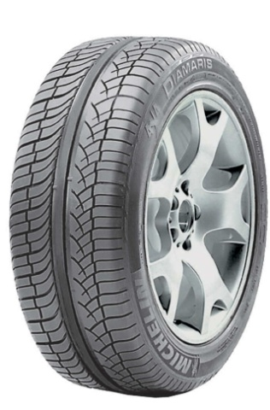
LATTITUD 4x4 DIAMARIS

Автошины для грузовых федеральных и региональных перевозок

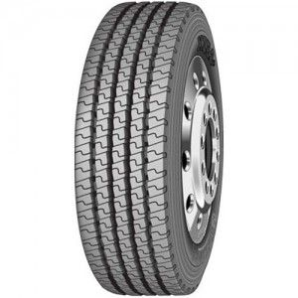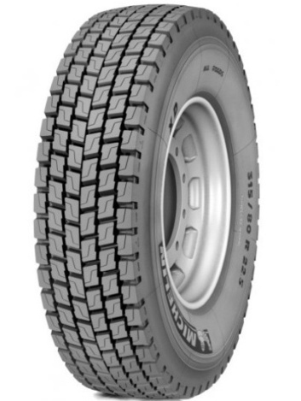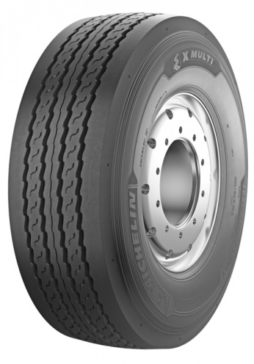
315/80R22.5 ALL ROADS XZ 315/80R22.5 ALL ROADS XD 385/65R22.5 MULTI T

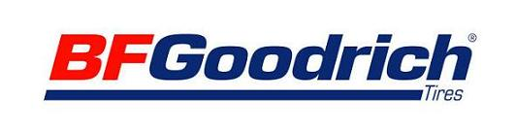
BFGoodrich — американский бренд автомобильных шин. В настоящее время принадлежит Michelin. Корпорация Goodrich продала права на название компании Michelin в 1988 году. До продажи, BFGoodrich была первым американским производителем шин с 1896 года.
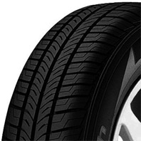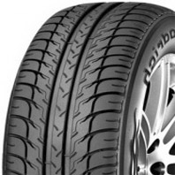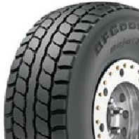
BF Goodrich Touring BF Goodrich Grip-GO BF BF Goodrich Baja T/A

Компания Kormoran была основана в 1994 г. в Варшаве. Компания специализирунтся на производстве шин и дисков для автомобилей и входит в состав известной во всем мире Michelin под названием Michelin Polska Sp.z.o.o. , занимает одно из первых мест по ассортименту представляемых изделий, качеству, сервису и объему продаж. Автомобильные шины марки Kormoran выпускаются на заводах Michelin в Польше, Венгрии и Румынии. Присутствие на рынке автомобильных колес более 20 лет, компания Kormoran смогла зарекомендовать себя как производители надежной и высококлассной продукции.
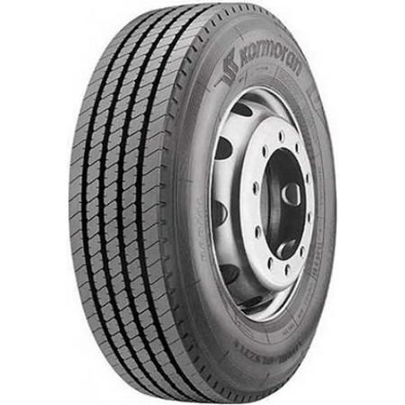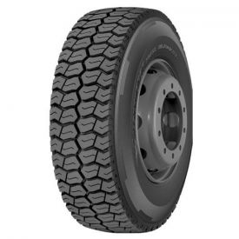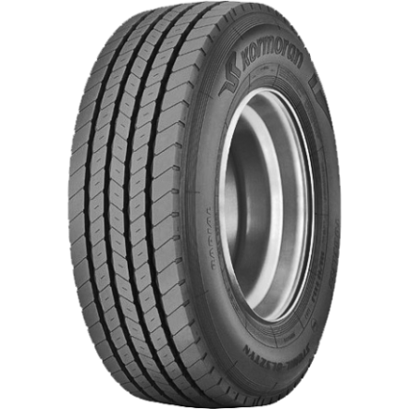
315/80R22.5 ROADS F 315/80R22.5 ROADS D 385/65R22.5 T

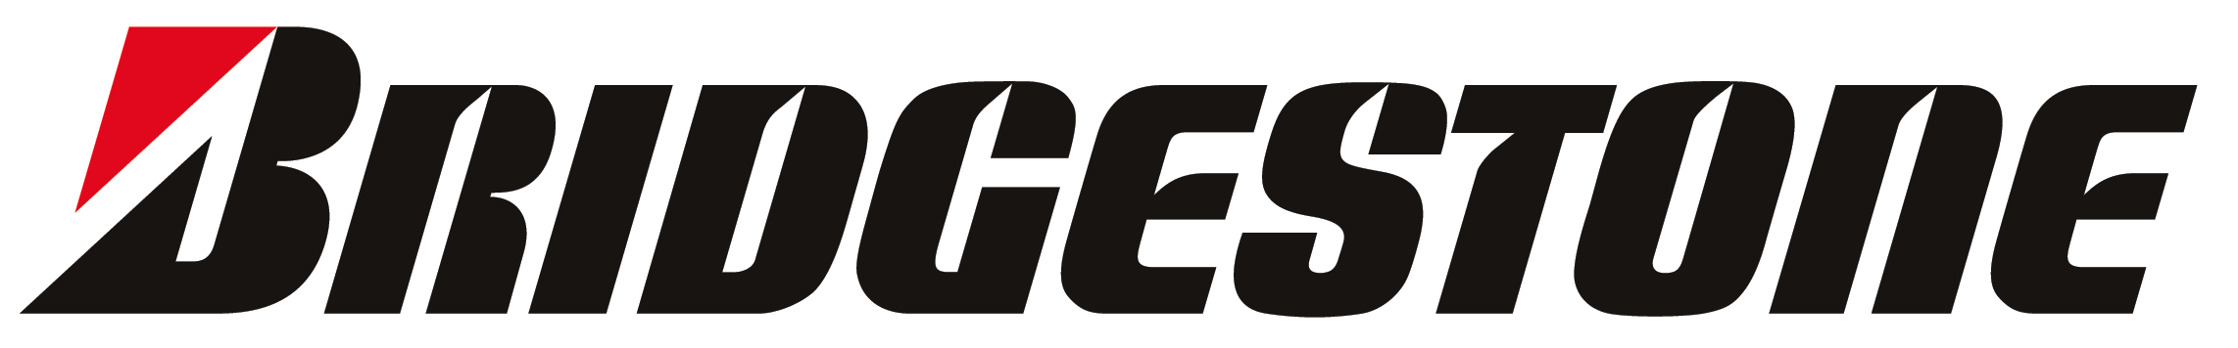
Bridgestone Corporation — японская компания-производитель шин. Основана в 1931 году предпринимателем Сёдзиро Исибаси в городе Куруме префектуры Фукуока. Бизнес Бриджстоун на 80 % состоит из производства и реализации шин для легковых автомобилей, грузовиков, автобусов, коммерческого транспорта, самолетов, мототранспорта, строительной, добывающей и сельхоз техники. Остальные 20 % составляет производство и реализация конвейерных лент, шлангов, сидений для автомобилей, изоляционных резинотехнических изделий и спортивных принадлежностей. Компания владеет 155 заводами и четырьмя техническими центрами в 27 странах мира, а также девятью собственными полигонами для тестирования шин в семи странах
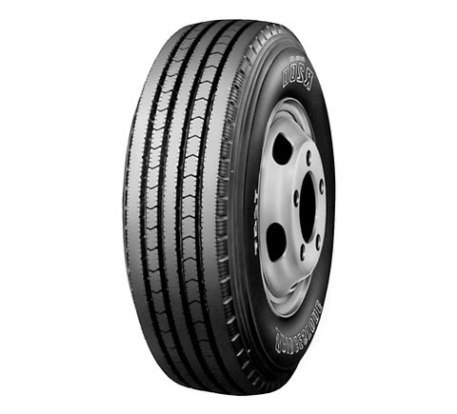 Brigestone R200 7.50R16C

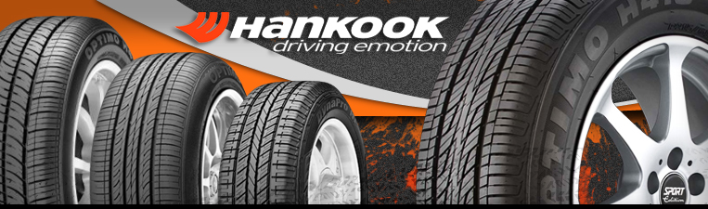
История этой компании начинается с 1945 года, а первые представительства появились сначала в США в 1981 году, потом в 1996 году в Нидерландах. Компания Hankook имеет исследовательские центры в Германии, Китае, Корее и США испытывая свои шины в разных климатических зонах. Корейская резина HANKOOK является мировым брендом, оставляют прекрасное впечатления от управляемости и сцепления на сухом покрытии и торможением - на мокром. Протектор с уникальным рисунком, имеющий 4 канавки, прекрасно отводит воду. Рабочая поверхность шины создаёт очень низкий уровень шума. Резина прекрасно подходит к иномаркам и отечественным автомобилям.
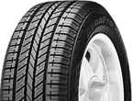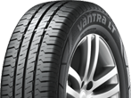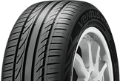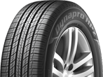
RA-23 RA-18 K114 RA33
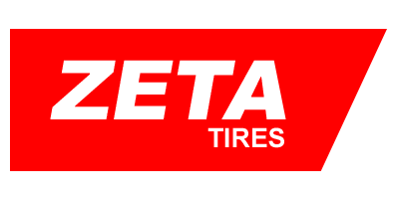
Шины Zeta производятся на территории Китая, как и для большинства китайских автопокрышек, для них характерна низкая цена. Важно упомянуть, что доступность шин Zeta обусловлена вовсе не недостатками в их качестве, а использованием дешевой рабочей силы. Резина Zeta производится на современном оборудовании, при ее изготовлении применяются только высококачественные материалы. Все это обеспечивает превосходные эксплуатационные характеристики и высокие возможности автошин Zeta, которыми останутся довольны даже самые требовательные автовладельцы.
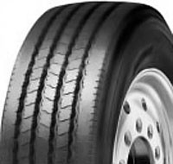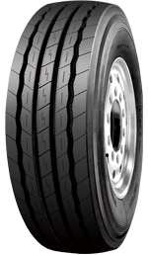
ZETA DR 902 ZETA DR 919
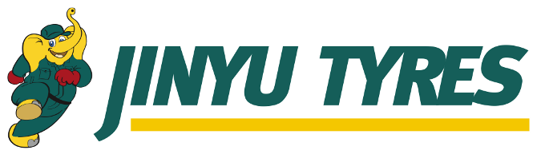Компания SHANDONG JINYU TIRES CO., основанная в 1995 году, является профессиональной организацией по изготовлению китайских грузовых шин. Компания состоит из двух заводов с годовым производством около 6 млн. штук. Благодаря инновационным и современным технологиям производства, разработки передового оборудования и специальной техники, системой менеджмента, компания создала совершенные системы обеспечения качества. Шины JINYU широко распространены не только в Китайской Народной Республике, а также в более чем 70 странах.
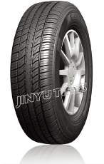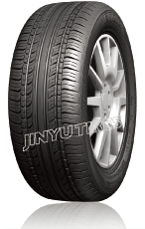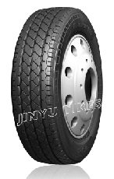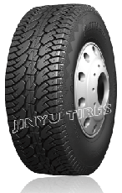
YN11 YN12 YS71M YS77M YS78

Видеоприложение:
Idemitsu.
https://www.youtube.com/watch?v=6EAQPwklb_o
https://www.youtube.com/watch?v=uJLj0uUsZYM
https://www.youtube.com/watch?v=TNx94pRQeBI
BF Goodrich
https://www.youtube.com/watch?v=INXUreGZbv8
https://www.youtube.com/watch?v=PZTDnMlTPpg
Hankook
https://www.youtube.com/watch?v=DdVVSpIHv1Q
Jinyu
https://www.youtube.com/watch?v=Cr-T2krIZlc
https://www.youtube.com/watch?v=64UwJROKOls
https://www.youtube.com/watch?v=hvN2GQD0KF0
Michelin
https://www.youtube.com/watch?v=NeaWOlUhrGY
https://www.youtube.com/watch?v=-vCwi9lnUhc
https://www.youtube.com/watch?v=V3RtoXazBKo
Hankook (AtlasBX)
https://www.youtube.com/watch?v=pcRt8Z4QG9c
INCI AKU
https://www.youtube.com/watch?v=CEhKZGeR1fw
https://www.youtube.com/watch?v=DUPvuvTqPnc
https://www.youtube.com/watch?v=91A1UGD_0kk
https://www.youtube.com/watch?v=uz19J82C3pQ
https://www.youtube.com/watch?v=RicrqUjHg9g
https://www.youtube.com/watch?v=x93iG8798Mc

michelin-promoitems.ru

